Electrical-Circuit-Simulator (ECS)

Anwender-Dokumentation

Inhalt

**1. Aufbau der Benutzeroberfläche** 3

**2. Anlegen einer neuen Schaltung** 3

**3. Hinzufügen von neuen Elementen zur Schaltung** 5

**4. Simulation der Schaltung** 9

**5. Visualisierung der simulierten Werte** 9

# **1. Aufbau der Benutzeroberfläche**

Die Benutzeroberfläche des ECS lässt sich in insgesamt 4 Teile: Dem Navigationsmenü, der Eingabemaske, der Darstellung der Schaltung und der Graph zu den simulierten Werten.

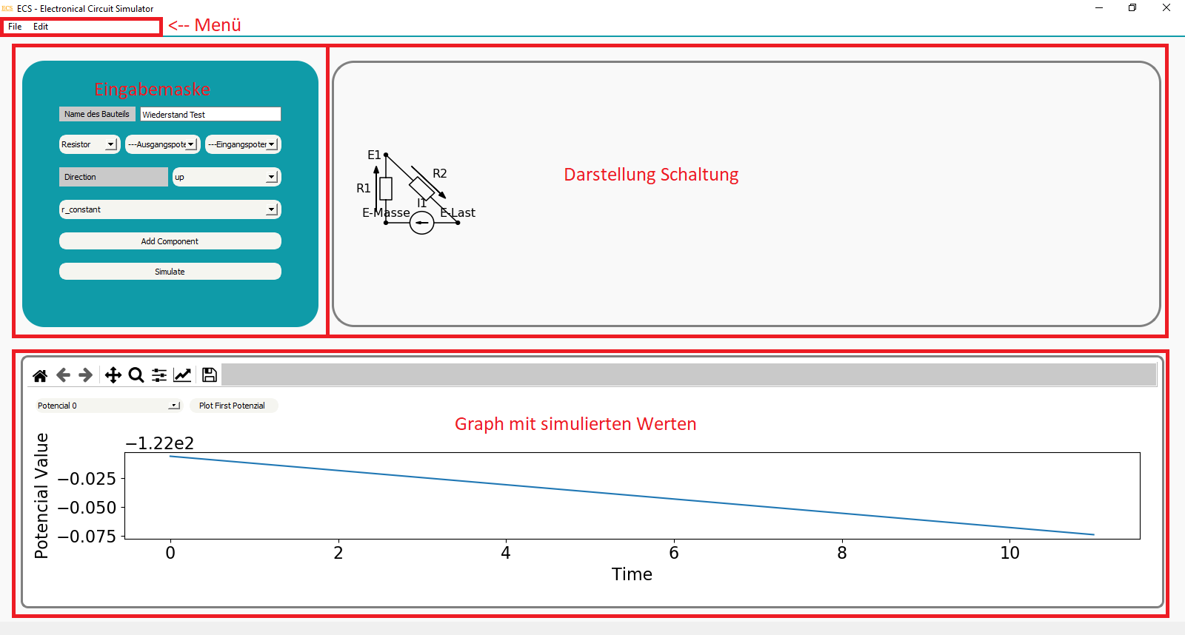

*Abbildung 1*

Über das Menü stehen Ihnen generelle Aktionen zu Verfügung wie etwa „Speichern“, „Laden“ und Weitere. Über die Eingabemaske haben Sie die Möglichkeit, eine Schaltung zu entwerfen und simulieren zu lassen. Dabei sehen Sie immer die aktuelle Schaltung rechts im Bereich „Darstellung Schaltung“. Haben Sie Ihre Schaltung erfolgreich simuliert und möchten sich die Ergebnisse anschauen, können Sie dies über Interaktion mit den Elementen im Graphbereich erreichen.

# **2. Anlegen einer neuen Schaltung**

Wenn Sie das Program starten oder über das Menü auf New (Ctrl + N) drücken, öffnet sich zunächst ein Eingabedialog (Abbildung 2). Hier legen Sie den Grundstein für Ihre Schaltung. Sie haben zur Auswahl, eine Schaltung entweder mit einer Stromquelle (I-Source) oder einer Spannungsquelle (V-Source) zu beginnen. Die Auswahl erfolgt über das obere der zwei Drop-Down-Menüs.

Anschließend wählen Sie über das zweite Drop-Down-Menü eine Funktion aus, die das Verhalten des gewählten Bauteils darstellt. Hier stehen Ihnen eine Reihe von vordefinierten Funktionen zur Verfügung. Bitte Achten Sie darauf, eine Funktion auszuwählen, da es sonst zu Problemen während der Simulation kommen kann, wenn keine Angeben wurde.

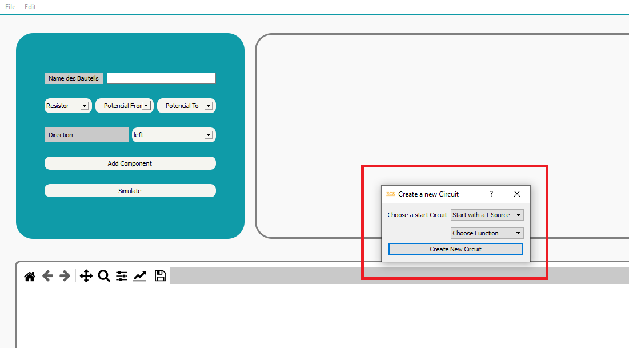

*Abbildung 2*

Haben Sie Ihre Auswahl getroffen, klicken Sie auf „Create New Circuit“, um Ihre Schaltung zu erstellen.

Wie Sie in Abbildung 3 sehen können , wurde das Bauteil zusammen mit zwei Potenzialen erstellt: E_Masse und E_Last. Die Potenziale werden immer dann einem Bauteil hinzugefügt, sollte es nicht vollständig mit zwei anderen Potenzialen werden werden. Die Nummerierung der Potenziale erfolgt automatisch, wobei E1 das erste Potenzial darstellt. Das Potenzial E_Masse ist ein besonderes Potenzial. Für die meisten Berechnungen ein Potenzial aus der Schaltung entfernt werden, was die Berechnung erleichtert. Dieser Knoten ist im Programm immer der Masseknoten. Da zu Beginn nicht bekannt ist, wie viele Potenziale Ihre Schaltung später haben wird, ist das zweite Potenzial mit E_Last betitelt. Bei der Berechnung wird dieses Potenzial somit immer „den letzten Platz haben“, vereinfacht ausgedrückt.

Über den Pfeil - oder nach Startbauteil dem Minus und dem Plus – sehen Sie auch die Fließrichtung des Startelementes.

Der Erste Schritt zur Ihrer Schaltung ist damit geschafft! Als nächstes wollen wir Ihre Abbildung vervollständigen.

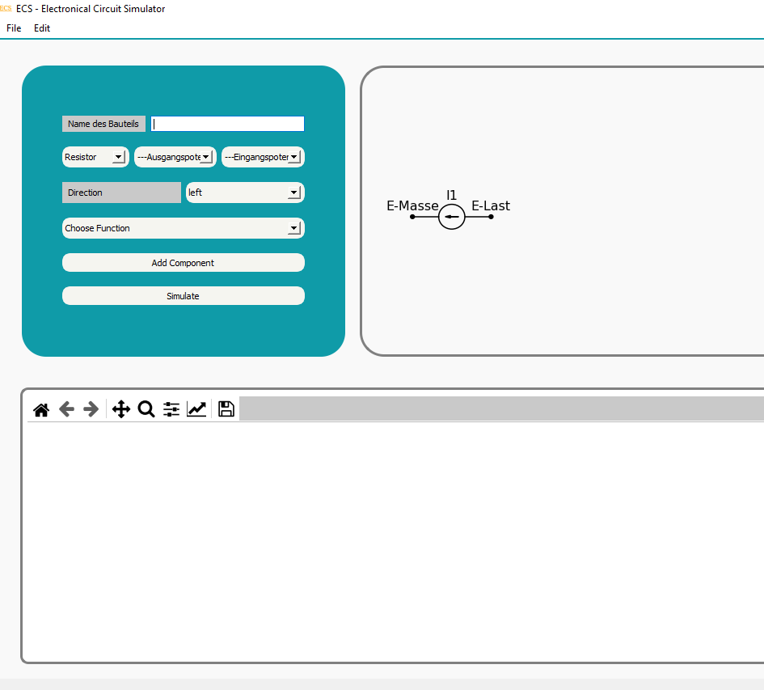

*Abbildung 3*

# **3. Hinzufügen von neuen Elementen zur Schaltung**

Bei einer offen Schaltung mit nur einem Element gibt es nicht viel zu simulieren. Das wollen wir nun über das Hinzufügen von neuen Elementen ändern.

Dazu steht Ihnen die blau-hinterlegte Eingabemaske zur Verfügung. Über dieser fügen Sie der Schaltung neue Bauteile an gewünschten Positionen hinzu (Abbildung 4).

Sie können zunächst dem Bauteil einen Namen geben. Dieser ist zwar für die Simulation nicht notwendig, hilft Ihnen aber, die Schaltung besser im Überblick zu behalten. Nennen wir Ihn im Beispiel „R1“.

Über das erste Drop-Down-Menü in der zweiten Spalte können Sie ein Bauteil auswählen. Zur Verfügung stehen Widerstände, Spulen, Kondensatoren, Strom- und Spannungsquellen.

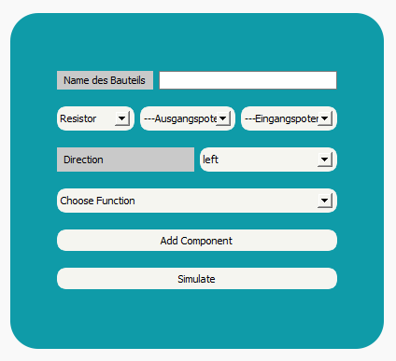

*Abbildung 4*

Da wir der Schaltung einen Widerstand hinzufügen wollen, passt das die Auswahl schon.

Für die Platzierung des Bauteils bieten Sie drei Möglichkeiten:

1. Sie fügen das Bauteil am zuletzt erstellten Bauteil hinzu. Das ist beim ersten Element immer der Masseknoten. Hierfür brauchen Sie die zwei Drop-Down-Menüs in der zweiten Spalte nicht. Sie wählen stattdessen eine Richtung aus über das Drop-Down-Menü in der dritten Spalte, in welche das Bauteil ausgerichtet werden soll. Wir wählen hier „up“ aus, damit das Bauteil nach oben ausgerichtet wird und wählen anschließend auch für dieses Bauteil eine Funktion aus, die das Verhalten des Widerstandes repräsentiert. Klicken wir nun auf den Button „Add Component“ sehen wir, dass das Bauteil der Schaltung hinzugefügt wurde (Abbildung 5). Wie Sie sehen können, wurde am offenen Ende des Widerstandes ein neues Potenzial E1 automatisch hinzugefügt.

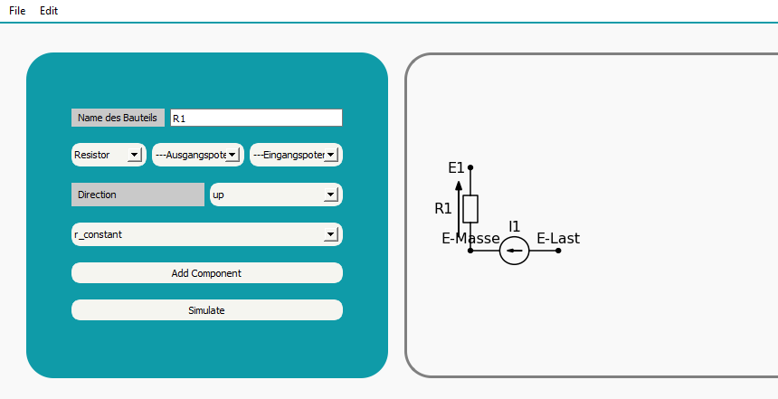

*Abbildung 5*

1. Eine weitere Möglichkeit ein Bauteil zu Platzieren ist es zwei bestehende Potenziale auszuwählen, zwischen denen das Bauteil platziert werden soll. Dafür stehen die zwei anderen Drop-Down-Menüs in der zweiten Zeile der Eingabemaske zur Verfügung. Hier wählen wir jetzt für das Ausgangspotenzial „E1“ und für das Eingabgspotenzial „E-Last“ aus. Das Drop-Down für die Richtung hat in diesem Falle keine Ausrichtung, da die Ausrichtung durch die zwei bestehenden Potenziale schon feststeht. Wir geben dem Bauteil den Namen R2, wählen eine Funktion aus und klicken wieder auf „Add Component“

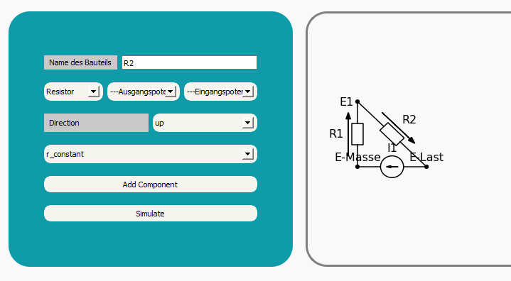

*Abbildung 6*

In diesem Falle wurde kein neue Potenzial angelegt, da R2 an beiden Enden bereits mit einem Potenzial verbunden ist.

1. Die dritte Möglichkeit besteht aus einer Kombination der ersten zwei. Wir möchten in unserem Falle eine Spule an E1 mit Ausrichtung nach oben anbringen. Hierzu wählen wir Coil im entsprechenden Bauteildrop-down aus. Spulen brauchen noch einen Startwert, weswegen ein weiteres Eingabefeld erscheint. Wir lassen es in unserem Falle auf 0 stehen, da wir es nachher wieder entfernen werden. Zur Positionierung wählen wir nun ein neues Ausgangspotenzial. Im Ausgangspotenzial Drop-Down wählen wir E-1 aus. Da wir die Spule an E1 nach oben ausgerichtet haben wohlen, wählen wir anschließend für die Richtung „up“ aus. Klick wir jetzt wieder auf „Add Component“, wird das Bauteil an E1 mit Ausrichtung nach oben hinzugefügt.

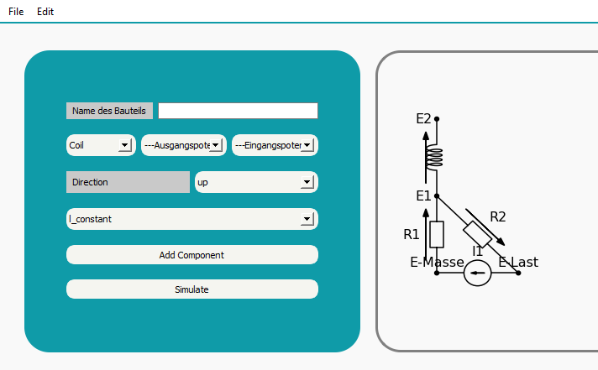

*Abbildung 7*

Da wir die Spule nicht in unserer Schaltung haben wollen, können wir Sie entweder über das Menü->Edit->Undo oder über die Tastekombination „STRG+R“ wieder entfernen. Das Potenzial E2 wird mitentfernt, da es ohne verbundenes Bauteil nicht mehr gebraucht wird.

Damit haben wir die Schaltung wieder im Zustand von Abbildung 6 und ist bereit, simuliert zu werden.

# **4. Simulation der Schaltung**

Um eine Schaltung (wie die in Abbildung 6) zu simulieren, müssen Sie lediglich auf den Button „Simulate“ klicken. Sobald Sie dies getan haben, öffnet sich ein Eingabefenster, welches, in welchem Sie Startwerde für die Simulation angeben müssen.

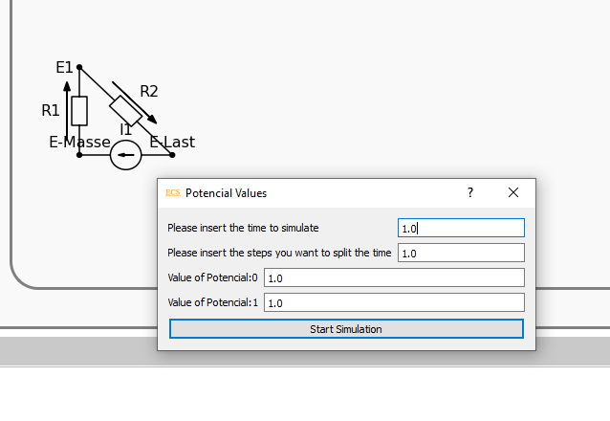

*Abbildung 7*

Die ersten beiden Zeilen sind für die Bestimmung der Zeitdauer. Das erste Eingabefeld legt fest, bis zu welchem Zeitpunkt t (Ausgangspunkt ist t=0) Sie die Schaltung simuliert haben möchten. Die zweite Zeile gibt dabei die Zeitintervalle an, in denen eine Berechnung erfolgen soll. Ist die Zeile 1 auf 10 gesetzt und Zeile 2 auf 2, werden die Zeitpunkt 0, 2,4, 6, 8 und 10 simuliert.

Die Anzahl der übrigen Zeilen ist abhängig von der Anzahl an Potenzialen. Hier geben Sie die Startwerte der Potenziale zum Zeitpunkt 0 an.

Sobald Sie die Eingaben wie gewünscht getätigt haben, können Sie auf den Button „Start Simulation“ klicken und die Simulation wird gestartet. Sie erhalten eine Benachrichtigung, ob die Simulation erfolgreich war oder fehlgeschlagen ist.

# **5. Visualisierung der simulierten Werte**

Sobald die Simulation erfolgreich durchgelaufen ist, können Sie sich die simulierten Werte anzeigen lassen. Dafür können Sie in der neu erschienen Drop-Down-Liste im Graph-Bereich ein Potenzial aussuchen, für welches Sie die simulierten Werte wissen möchten.

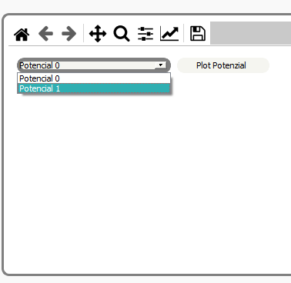

*Abbildung 8*

Sobald Sie auf „Plot Potenzial“ klicken, bekommen Sie die simulierten Werte angezeigt.